ОПРЕДЕЛЕНИЕ КОНЦЕНТРАЦИИ НА ОСНОВЕ ОБУЧЕННОЙ МОДЕЛИ CATBOOST

Новый алгоритм работает на основе обученной модели CatBoost. В основу модели вошли калибровки (train.log, пример на рис.1) реальных датчиков.
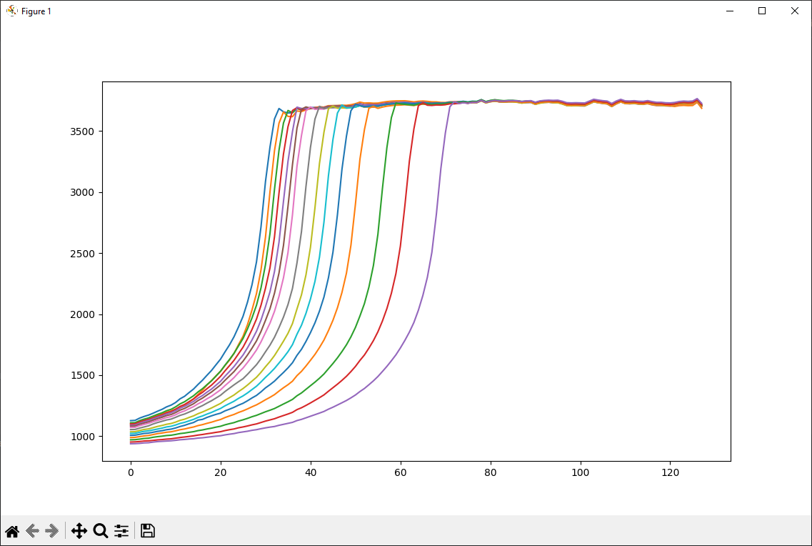
Рисунок 1 – train.log
Ранее была попытка с помощью нейросети генерировать набор m засветок по n готовых (m>n). Эксперимент, очевидно, неудачный (рис.2).
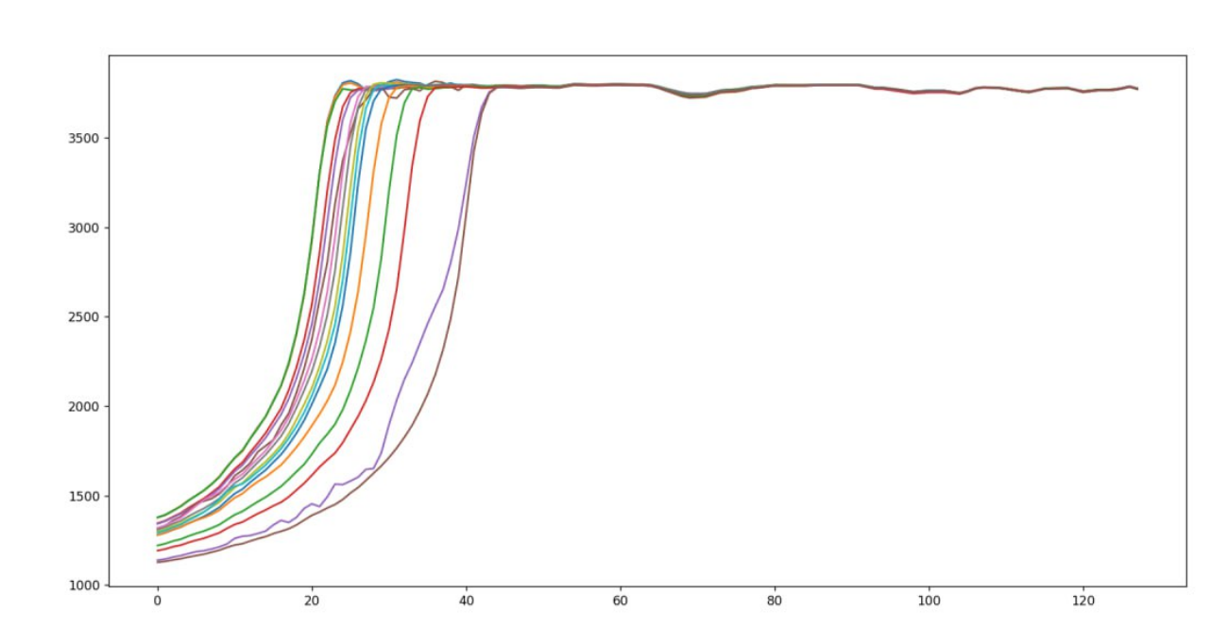
Рисунок 2 – train.log by AI
Также ранее, ещё на этапе проектирования DAK было предложено использовать ИИ для определения концентрации, но от него отказались (рис.3).
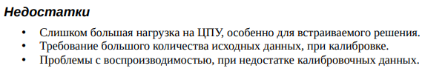
Рисунок 3 – Фрагмент документации для разработчиков
Наш алгоритм будет использовать math.cpp – внутри и будет модель которая будет использовать следующие параметры в качестве входных.
Пиксель пересечения уровня 3400 и нашей кривой. В данный момент это один из параметров для определения концентрации интерполируя значения между известными концентрациями, как правило используется массив уровней по котором и находятся пиксели, а впоследствии происходит интерполяция.
Пиксель наибольшего веса кривой в окне наивысшего роста. Это похоже на то значение, которое описывалось в патенте Atago. Отличие заключается в том, что мы используем границы в виде максимума первой производной по кривой засветки с окном 4.
Эти значения берутся не абсолютными, а относительными. Для этого заранее необходимо сделать калибровку – просто снять данные дистилированной воды. Затем для дистилированной воды (засветки соответствующей концентрации 0%) вычисляются абсолютные значения первого и второго параметра. После этого мы можем проверить концентрацию некоторого раствора. Программно происходит следующее: из нашей библиотеки math.cpp мы берём функцию предсказания концентрации. В неё мы передаём значение относительные значения по нулевой засветки. Получаем значение концентрации.
В данный момент для полноценного внедрения не хватает результатов тестирования. Тестирование необязательно реализовывать через изменение прошивки ESP32. Мы можем взять датчик с train.log, взять вычилсения которые он сделал. Затем мы с помощью скрипта на Python прогоним все эти кривые имея значения лишь нулевой засветки и сравнить результаты. Таким образом я получил следующие значения с летнего тестирования изменения прошивки автояркости. В результате получил следующие значения средней концентрации за отрезок времени в баке
